

GUÍA DE HISTORIA 6°Básico



**G U Í A D E H I S T O R I A , G E O G R A F Í A C C S S**

|  |  |  |
| --- | --- | --- |
| Nombre: | Curso: | Fecha: |

OA 2: Explicar el desarrollo del proceso de independencia de Chile, considerando actores y bandos que se enfrentaron, hombres y mujeres destacados, avances y retrocesos de la causa patriota,…

**Guía N° 1 “**[**El proceso de Independencia de Chile y la construcción de la nación**](https://curriculumnacional.mineduc.cl/614/w3-article-21086.html)**”**

A inicios del siglo XIX comienza un proceso independentista que pondría fin al dominio de la Corona española sobre sus colonias americanas. Con ello surgen nuevos Estados, en su mayoría repúblicas cuyos ciudadanos tendrían, por primera vez, la oportunidad de organizarse según sus propias necesidades y anhelos, lo que en el caso de Chile se realizó durante parte importante del siglo XIX.

En este sentido, este movimiento de carácter continental fue producto de diversos factores, tanto internos como externos, y que se combinaron e incidieron en las posteriores independencias a nivel americano.

Te invitamos a complementar este contenido con los siguientes videos:

|  |
| --- |
| ¿Las independencias de Latinoamérica se sincronizaron? <https://www.youtube.com/watch?v=EcATmKaY4ng> |
| INDEPENDENCIA DE CHILE  [https://www.youtube.com/watch?v=h-IsbTr4Elw&t=189s](https://www.youtube.com/watch?v=h-IsbTr4Elw&amp;t=189s) |



**Antecedentes del proceso de emancipación de Chile y América**

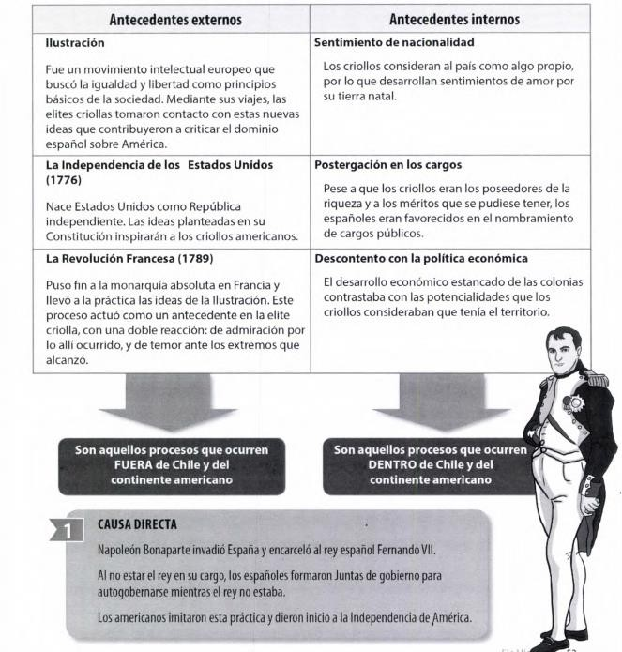



El proceso de independencia en Chile

La **Independencia de Chile** fue un proceso histórico que se extendió desde 1810 hasta 1818 y que llevó a consolidar a Chile como una república independiente. Según historiadores este proceso se divide en tres etapas:

* Patria vieja 1810-1814
* Reconquista 1814-1817
* Patria nueva 1817-1823

# Patria vieja (1810 – 1814)

Se inició con la formación de la Primera Junta de Gobierno en 1810, a partir de la cual se fueron implementando reformas que aumentaron la soberanía de las instituciones presentes en Chile.

Este periodo se caracterizó porque en la conciencia de los habitantes de Chile se comenzó a emplazar gradualmente la idea de la necesidad de establecer un régimen absolutamente independiente y autónomo de las cortes españolas. Por ello, a medida que la Junta Gubernativa se instalaba en el poder, no tardaron en aparecer diversas propuestas para transformar y mejorar las condiciones generales del territorio chileno.

Una de las más importantes fue la concerniente a modificar el estatuto que regía las relaciones comerciales entre las colonias y los países distintos de España: el resultado de esta presión fue la promulgación, en 1811, de un decreto que aseguraba la libertad de comercio para los puertos chilenos.

# Reconquista (1814 – 1817)

Esta etapa de la Independencia de Chile se caracterizó porque en ella se produjeron, en forma paralela, dos escenarios que determinarían el destino del proceso revolucionario.

El primero de ellos corresponde a la reinstauración del poder monárquico español, el que se vio reflejado en la represión que sufrió la aristocracia chilena; esta situación se expresó en el destierro a la isla de Juan Fernández, en la confiscación de sus bienes y en la instalación de los tribunales de vindicación.

El segundo escenario que señalamos se dio en Mendoza, lugar en el que se habían refugiado las fuerzas chilenas y que bajo la conducción de O’Higgins y el general argentino José de San Martín se constituyó en el Ejército Libertador de los Andes.

# Patria nueva (1817 – 1823)

La Patria Nueva es la última etapa del proceso político y militar que condujo a la Independencia de nuestro país y se caracteriza por la consolidación de la victoria chilena y por el desarrollo del gobierno de O’Higgins.

La batalla de Chacabuco significó una importante victoria para el Ejército Libertador y marcó el inicio de una nueva etapa en el proceso revolucionario; sin embargo, el estado de guerra se mantuvo por algún tiempo más ya que fuerzas realistas se hallaban dispersas en el sur del territorio y porque el propósito ulterior del Ejército dirigido por San Martín incluía la liberación de Perú y el traslado de las tropas a Lima.

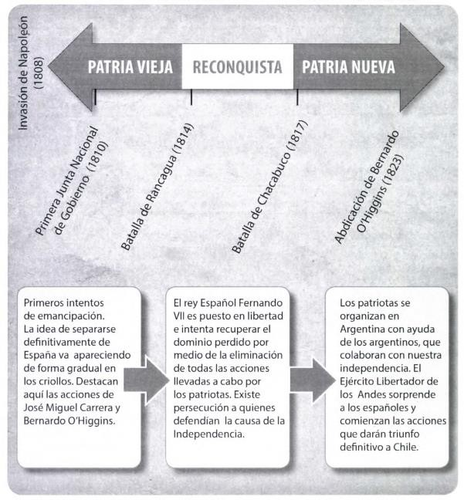



Actividad N°1

* 1. Busca los siguientes conceptos en la sopa de letra:

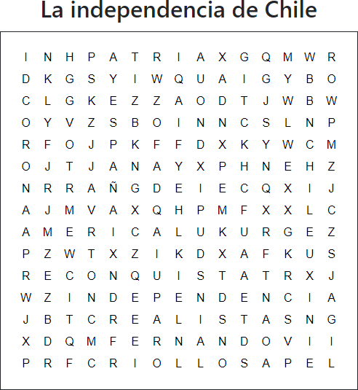

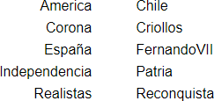



Actividad N°2

1.- Con ayuda de internet, investigue la biografía de cada uno de estos personajes y rellene el recuadro según lo solicitado:

|  |  |  |
| --- | --- | --- |
| Personaje | ¿Quién fue? | ¿Qué participación tuvo en la independencia? |
| A.- José Miguel Carrera |  |  |
| B.- Bernardo O’Higgins |  |  |
| C.- Manuel Rodríguez |  |  |
| D.- Javiera Carrera |  |  |
| José de San Martín |  |  |



Actividad N°3

1.- Investigue con ayuda de internet cuales fueron las banderas de cada periodo del proceso de independencia, nómbrelos y coloree según corresponda:

|  |  |
| --- | --- |
| **Periodo** | **Bandera** |
|  |  |
|  |  |
|  |  |